17. Dezember 2022, 18 Uhr

Weihnachtsspecial mit hochkarätigen Musikern
„Flurklang“ und „Das Duo“ im Atelier DaSein
Johanna Stein, Cello, Nicole Besse, Geige, Martin Küpper, Klavier, Debasish Bhattacharjee, Tabla
Mechernich. Zum Jahresausklang erstrahlt das Atelier DaSein nochmal in besonderem Glanz: Am 17.12.22 um 18 Uhr kommen mit Johanna Stein, Cello, Nicole Besse, Geige, Martin Küpper, Klavier und Debasish Bhattacharjee, Tabla, hochkarätige Musiker zusammen, die ihren Hörern musikalischen Genuss auf höchstem Niveau bieten. Johanna Stein hat bereits mit ihren Feuerkonzerten und Lichtinstallationen auf ihrem Hof in Voißel ganz besondere Akzente gesetzt. „Das Duo“, Besse und Stein, widmet sich den feinen Saiten klassischen Repertoires und öffnet faszinierende Klangräume: „Ich hätte nicht gedacht, dass zwei Streichinstrumente eine ganze Kirche füllen können!“ so der Kommentar einer Besucherin in einem der letzten Konzerte. Das Trio „Flurklang“ feierte im Mai ein fulminantes Debüt im Kloster Steinfeld. Im Austausch der Kulturen zwischen indischen Tabla-Klängen des Meisters Debasish Bhattacharjee aus Kalkutta, dem virtuosen Pianisten Martin Küpper („Keith Jarret der Eifel“, bekannt aus Youtube und Spotify) und Nicole Besse, Geigerin mit vielen, schillernden Klangfarben, entsteht eine Musik, die von der Überraschung lebt. Inspiriert von der Natur, von kleinen Momenten im Alltag, von einem Wort oder einem Gefühl widmen sich die drei Musiker der Improvisation und ziehen die Hörer in den Bann einer Musik, die im Augenblick entsteht und ganze Welten eröffnet: „Wenn Menschen einander im Klang begegnen, wird Musik Heilmittel gegen die Angst und Nahrung für die Seele“, so Nicole Besse, die zusammen mit Uta Horstmann das Atelier DaSein gegründet hat. Lassen Sie sich verführen und genießen Sie eine vorweihnachtliche musikalische Reise, im „Riesenrad“, zum „Regenbogen“ oder in die Nacht „Voller Sterne“. Eintritt: 15 €. Infos unter www.wir-im-dasein.de

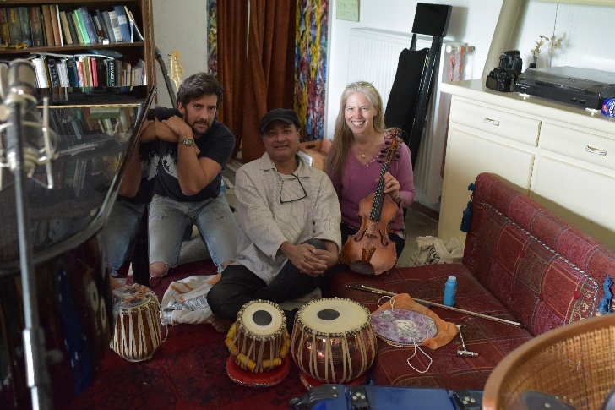 | 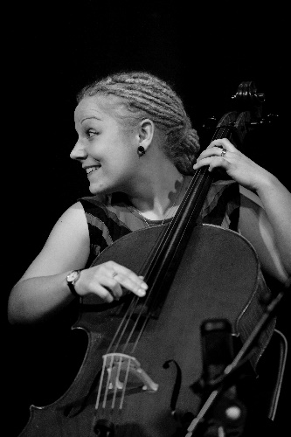

Flurklang und Das Duo
Martin Küpper Debasish Bhattacharjee Nicole Besse Johanna Stein

